ПРИЛОЖЕНИЕ А
Структура проекта
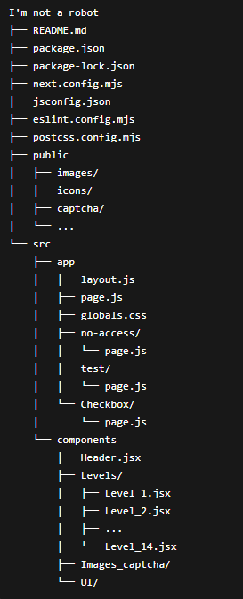

ПРИЛОЖЕНИЕ Б
Организация модулей проекта
Модуль | Ответственность | Технологии
page.js | Главная страница, роутинг уровней | React hooks, localStorage
Level_1 | CAPTCHA-чекбокс | useState, useEffect
Level_2, 5 | Выбор изображений | useState, localStorage
Level_3 | Ввод искаженного текста | useState, useEffect
Level_4 | Крестики-нолики с ИИ | useState, useEffect, useRef
Level_6 | Рисование круга | Canvas API, useRef
Level_7 | Проверка зрения | useState
Level_8 | Симуляция вождения | useState, useEffect, useRef
Level_9 | Финансовый тренажер | Chart.js, useState
Level_10 | Пространственный поиск | useState
Level_11 | Слайд-пазл | useState, useEffect
Level_12 | Мнемоническая игра | useState, useEffect, useRef

